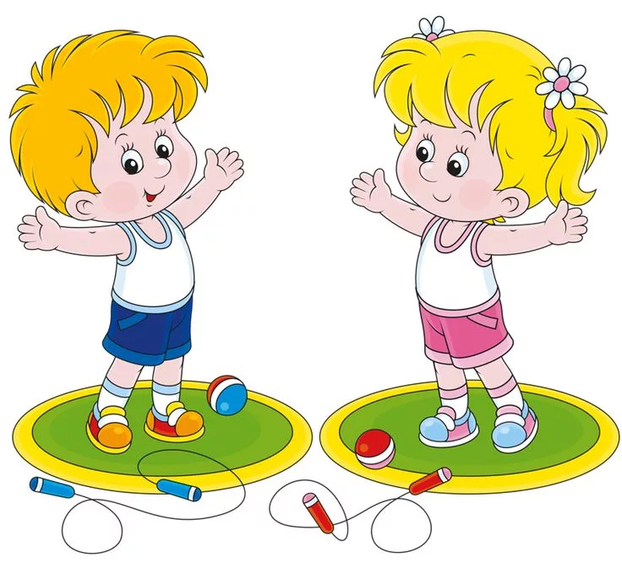***План-конспект***

***физкультурного занятия в подготовительной группе***

**План – конспект физкультурного занятия**

**в подготовительной группе**

Дата и время проведения: по распорядку дня, согласно календарно-тематическому планированию.

Место проведения: спортивный зал.

Цель: развитие двигательной активности, формирование правильной осанки.

Программное содержание: упражнять детей в ходьбе и беге по кругу и врассыпную; упражнять в ползании на четвереньках по гимнастической скамейке с сохранением равновесия; развивать внимание и быстроту реакции; вызывать и поддерживать интерес к двигательной деятельности, воспитывать доброжелательные отношения к сверстникам в совместной двигательной деятельности.

Форма проведения: традиционная.

Методы воспитания и обучения: словесная инструкция, показ, стимулирование занимательным содержанием.

Инвентарь: мячи по количеству детей, скамейка, цветные платочки, колечко.

Одежда детей: спортивная.

Предварительная работа: проведение влажной уборки, проветривание спортивного зала.

Общие требования к проведению:

Количество ОРУ – 10 упражнений;

Частота повторений – 8-9 раз;

Продолжительность бега –1,5 минуты;

Длительность проведения: 30 минут.

Структура проведения: вводная часть (4 мин.)

Основная часть (22 мин)

Заключительная часть (4 мин.).

Планируемые результаты: физически развитые дети, с удовольствием выполняющие различные виды движений; с интересом участвуют в подвижной игре и ориентируются в окружающем пространстве; активно и доброжелательно взаимодействуют с воспитателем и сверстниками в решении игровых задач; умеют поддерживать беседу, рассуждают; понимают и принимают художественные образы в игре.

Используемая литература:

1. Кенеман А.В., Хухлаева Д.В. Теория и методика физического воспитания детей дошкольного возраста – М., «Просвещение», 1972. – 428с.

2. Шебеко В.Н. Теория и методика физического воспитания детей дошкольного возраста. Изд. 2-е, перераб. и доп. – Москва, «Высшая школа», 2013. – 361 с.

3. Шебеко В.Н., Овсянкин В.А., Карманова Л.В., Физкульт – ура! – Мн.: Изд. В.М. Скакун, 2017. – 96 с.

**План проведения физкультурного занятия**

|  |  |  |
| --- | --- | --- |
| Содержание занятия | Дозировка | Организационно-методические указания |
| **I ВВОДНАЯ ЧАСТЬ (4 МИНУТЫ)** | | |
| 1.Построение в шеренгу | 30 с | По сигналу воспитателя дети самостоятельно строятся в шеренгу:  «В шеренгу становись! Равняйсь! Смирно!». Проверить осанку |
| 2.Построение в колонну по одному прыжком | 10 с | «На право-о! В обход по залу за направляющим шагом марш!» |
| 3.Обычная ходьба | 50 с | Соблюдать дистанцию, напомнить детям, что спина должна быть прямая, плечи развернуть |
| 4.Бег обычный | 30 с | «Не наталкиваемся друг на друга, спина прямая, туловище чуть наклонено вперед, руки согнуты в локтях» |
| 5. Без с изменением направления (кругом, через левое плечо) | 40 с | «По моему сигналу меняем направления: круго-ом!» Следить, чтобы дети не наталкивались, соблюдали дистанцию |
| 6. Ходьба с высоким подниманием колена с переходом на обычную ходьбу | 20 с | Движения четкие. Следить, чтобы нога становилась сначала на переднюю часть стопы, а затем на всю |
| 7. Бег обычный | 10 с | При беге руки согнуты в локтях, туловище слегка наклонено вперед |
| 8. Бег врассыпную | 30 с | Не наталкиваться друг на друга. После бега дети самостоятельно занимают свое место в колоне |
| 9. Ходьба с восстановлением дыхания | 15 с | Под счет воспитателя:  1-руки вверх, глубокий вдох,  2-руки вниз, выдох. Следить за осанкой и дыханием |
| 10. Перестроение в одну шеренгу | 10 с | «Налево! От центра вправо и влево вытянутые руки разомкнись!»  Проверить чтобы дети не мешали друг другу |
| **II ОСНОВНАЯ ЧАСТЬ (22 МИНУТЫ)**  **ОРУ с мячом – 11 мин** | | |
| **1.** «Ловишки»  И.п.: о.с., мяч внизу в обеих  1-подбросить мяч левой рукой.  2-ловить мяч 2-мя руками.  3-4-тоже правой рукой. | 8 раз | Мяч подбрасывать выше, стараться не ронять. Обратить внимание, что бы дети поочередно лев/прав. руками подбрасываем мяч. |
| **2.** «Пролезай-ка»  И.п. о.с., мяч в правой руке.  1-согнуть правую ногу в колени, переложить под ней мяч в руку.  2- И.п.  3-4- тоже левой рукой. | 9 раз | Спину держим ровно, не теряем равновесия. Мяч не терять. |
| **3.** «Прокати вокруг себя»  И.п:. стоя на коленях, мяч в обеих руках перед собой  1-4- прокатить мяч вокруг себя в левую сторону  5-5-то же в правую | 8 раз | При выполнении упражнения спину держим ровно, прокатываем мяч вокруг себя. Следить, чтобы мячик не укатился, т.е. не те |
| **4.** «Наклоны вперед»  И.п.: сед ноги врозь, мяч перед собой внизу (на полу).  1-поднять мяч вверх  2-наклониться вперед, коснуться мячом пола  3-выпрямится  4- И. п. | 9 раз | Коснуться мячом пола как можно дальше, пи этом ноги прямые, не сгибать в коленях. |
| **5.** «Согни ножки»  И. п. лежа на спине, мяч в прямых руках за головой  1-согнуть ноги в коленях  2-коснуться мячом кол-н  3-выпрямить ноги  4- И.п. | 10 раз | Ритмичное выполнение под счет |
| **6**. «Поднимаем дружно ножки»  И. п.: лежа на спине, ноги прямые, мяч в руках за головойю.  1-поднять правую ноги вверх  2-коснуться мячом носка ноги  3-опустить ноги  4-И.п.  5-8-то же левой ногой | 9 раз | Обратить внимание на то, чтобы все дети правильно выполняли, затем И. п., ноги прямы, не сгибать в коленях |
| **7.** «Прыжочки»  И.п.: стоя около мяча, руке на поясе.  1-4- прыжки на 2-х ногах в правую сторону  5-8 тоже в левую | 8 раз | Спина прямая. Следить, чтобы дети выполнили упражнение в разные стороны в соответствии счету. Легко, мягко, на носках |
| **8**. «Потянись повыше»  И.п.: сед на пятках, мяч в обеих руках внизу  1- встать на коленях  2-однять мяч вверх  3-сед на пятки  4- И.п. | 9 раз | Спина прямая, полностью выпрямится, потянуться как можно выше |
| **9.** «Приседы»  И.п.: ноги на ширине плеч, мяч в руках внизу  1- присесть  2-мяч вытянуть вперед  3-встать  4- И.п. | 8 раз | Вынося мяч вперед руки не сгибать в локтях, спину держать ровно |
| 10. «Восстановим дыхание»  И.п.: о.с., мяч на полу.  1-2-глубокий вдох, руки вверх.  3-4- выдох, руки опустить | 8 раз | Обратить внимание на дыхание. Осанка прямая |
| **ОВД 9 – 10 минут** | | |
| Построение в одну колону  **1**.Ползание по гимнастической скамейки на четвереньках. | 10 с | «Налево/направо» в одну колонну становись.  Выполнять аккуратно, один за другим, держа равновесия. Обратить внимание на обхват рук: большой палец сверху скамейки, остальные снизу. Кто закончил упражнение, становится в конец колонны |
| Перестроение в 2 шеренги | 15 с | «В 2 шеренги становись» |
| **2**. Перебрасывание мячей друг другу (расстояние 4 м) | 5 раз | Одна из шеренг, самостоятельно берут мячи и перебрасывают их способом от груди двумя руками, детям другой шеренги.  Основное внимание уделить точному броску руки партнера, ловящий должен выставлять руки только в момент ловли мяча и не прижимать его к груди |
| **3**. Метание мешочков в цель (вертикальную) расстояние 4,5 м., цель – диаметр 50 см. | 4 раза | Воспитатель раздает детям мешочки. Мешочки в правой руке. Способ: отведя правую ногу, замахнувшись от плеча, бросают в цель |
| **Подвижная игра**  **«Найди себе пару»**  Задачи: развивать внимание и быстроту, упражнять в беге.  Инвентарь: цветные платочки по числу детей: Половина платочков одного цвета, остальные – другого цвета.  Роли играков и их места на площадке: врассыпную. Игроки должны искать себе пару.  Подведение итогов игры | 4 мин. | Ход игры: каждый ребенок получает один платочек. По сигналу воспитателя (удар в бубен) дети, разбегаются. На слова «Найди пару» дети, имеющие одинаковые платочки встают парой.  Кто выигрывает и как заканчивается игра: те дети, которые правильно выбрали пару.  Правила: искать пару только после сигнала воспитателя, дети должны искать пару с таким же цветным платочком.  В случае если ребенок остается без пары, воспитатель говорит: «Оля, не зевай, быстро пару выбирай!» |
| **ЗАКЛЮЧИТЕЛЬНАЯ ЧАСТЬ (4 МИНУТЫ)** | | |
| **1.**Игра малой подвижности «Колечко-колечко»  Задачи: развивать быстроту реакции и внимательности детей.  Инвентарь: колечко или что-то похожее по форме.  Роль играков и их место на площадке: играющие дети садятся друг с другом в один ряд. Ведущий незаметно оставляет колечко в руках выбранного игрока. | 3-4 раза | Выбор водящего: по желанию детей.  Ход игры: играющие садятся рядом друг с другом, каждый игрок складывает свои руки в форме лодочки - ладошки прижимаются друг к другу, а после сверху них, в районе больших пальцев, создается пространство. Большие пальцы прикрывают образовавшуюся полость от взгляда других играков. Ведущий, зажав колечко в своих ладошках проводит или по лодочкам играков в порядке очереди и незаметно оставляет колечко в руках выбранного игрока. После того, как ведущий обошел всех игроков, он говорит: «Колечко, колечко, выйди на крылечко!». В этот момент игрок, у которого колечко должен выскочить из ряда игроков. Игроки должны успеть схватить этого ребенка и не дать ему выпрыгнуть. Если ребенку удалось выскочить, то он становится ведущим.  Правила: водящий должен положить колечко незаметно, выскакивает только тот игрок, у которого колечко и только по сигналу. |
| Подведение итогов в целом | 1 минута | Воспитатель хвалит всех детей; отмечает кто лучше справился с заданием. |